**海事之眼**

**危防应用--相对人使用手册**

**目录**

一**、登录与认证** 4

* 1. 识别小程序 4
  2. 登录 4
  3. 身份认证 4

**二、水上加油站** 5

2.1人员认证 5

2.2上传委托书 5

2.3 认证时效 6

**三、污染物接收** 6

3.1人员认证 7

3.2上传委托书 7

3.3认证时效 7

3.4单位变更 7

**四、船舶修造拆解** 8

4.1 人员认证 8

4.2 上传委托书 8

4.3 认证时效 9

**五、装箱现场检查** 9

5.1 人员认证 9

5.2 上传资格证书 10

5.3 报告修改删除操作 11

5.4 认证时效 11

5.5 单位变更 11

**一、登录与认证**

**1.1 识别小程序：**打开微信【扫一扫】，扫描一下二维码，即可进入“海事之眼”小程序。

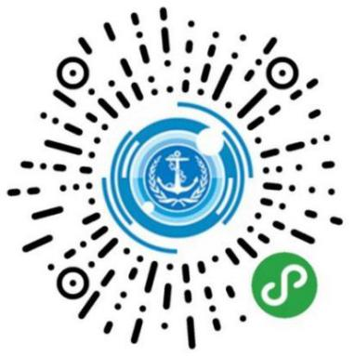

**1.2登录**：已注册的用户可选择【刷脸登录】，在登录页输入姓名及身份证号码后，选择【反光识别】/【读数识别】后，点击【刷脸登录】，人脸识别通过后即可登录。也可以选择左下角【手机号登录】

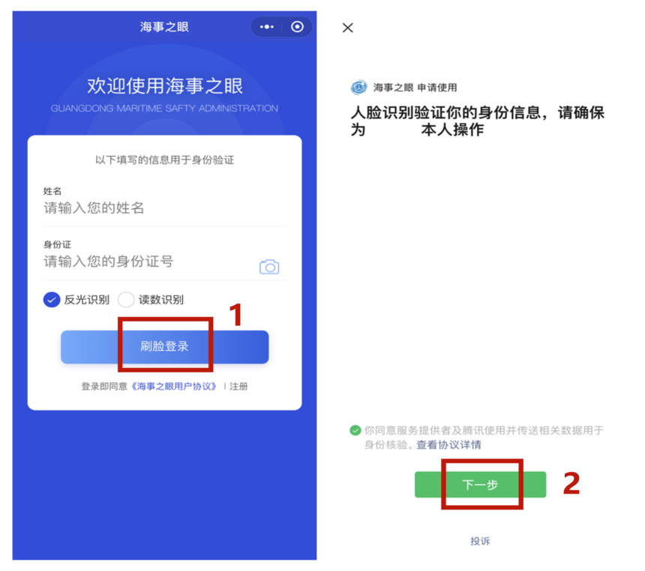

**1.3身份认证**：进入海事之眼，点击【添加应用】，选择【水上加油站用户】/【污染物接收用户】/【船厂用户】/【装箱员】，即可认证，认证通过后，海事之眼首页会开放相应共应用功能。

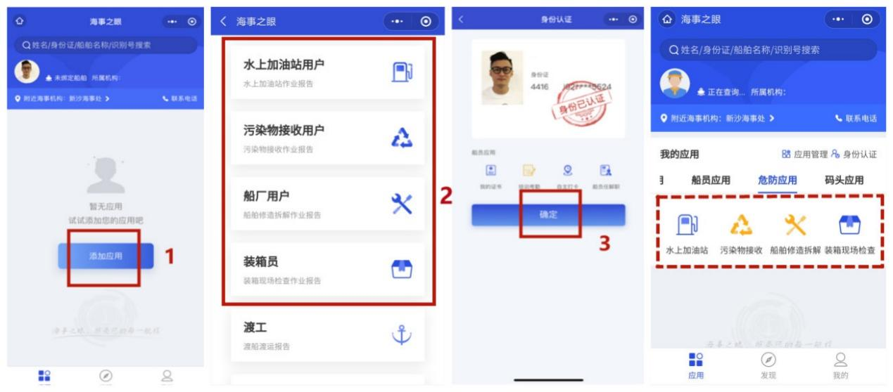

**二、水上加油站**

**2.1人员认证：**注册登录后选择【水上加油站用户】**，**提交认证申请到海事局，海事局会对注册使用水上加油站作业报告的加油站作业用户进行资格审核，审核不通过则用户无效，其提交的数据也无效，注册信息审核结果将会通过短信的形式通知用户。

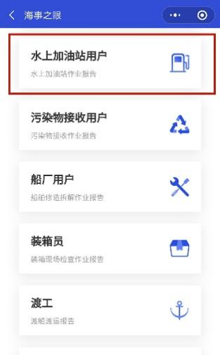

注：水上加油站认证时没有对应的海事处可选择时，请先联系所属海事处确定下海事后台是否有在辖区内提交该加油站的信息。

**2.2上传委托书：**点击【危防业务】-【水上加油站】-【委托书】-【上传/重新上传】，按页面要求填写辖区海事局，经营公司等信息，填写完成后点击上传增加作业报告。

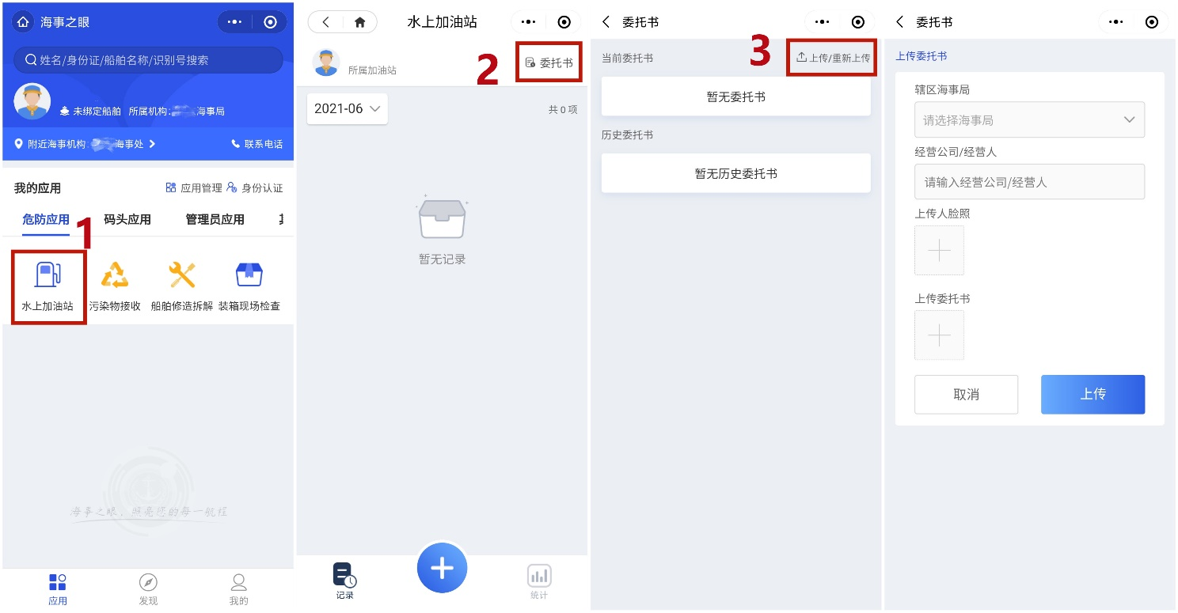

注：水上加油站相对人上传报告时，出现选择不了加油站的情况，请先联系所属海事处确定下海事后台是否有添加加油站信息，再看下相对人认证的公司是否正确

**2.3 认证时效**：【水上加油站用户】身份在海事之眼里的认证时效是1年，认证过期需要在小程序上重新申请认证。可在认证时效到期前先重新申请认证。

**三、污染物接收**

**3.1 ：人员认证：**注册登录后选择【污染物接收用户】**，**提交认证申请到海事局，海事局会对注册使用污染物接收作业报告的用户进行资格审核，审核不通过则用户无效，其提交的数据也无效，注册信息审核结果将会通过短信的形式通知用户。

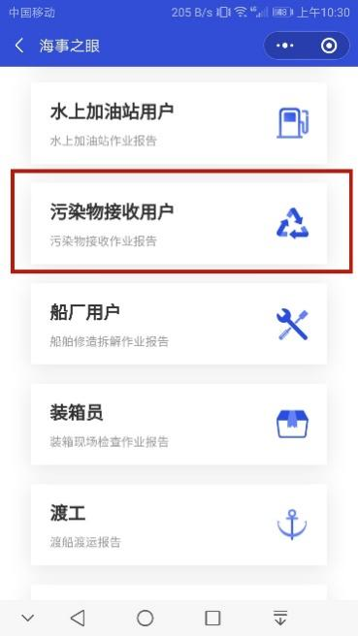

**3.2 ：上传委托书：**点击【危防业务】-【污染物接收】-【委托书】-【上传/重新上传】，按页面要求填写辖区海事局，接收单位及接收单位类型等信息，填写完成后点击上传增加作业报告。

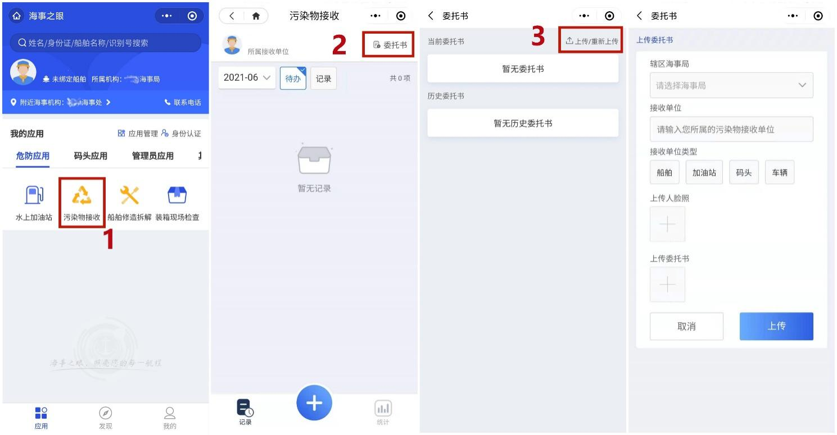

**3.3 认证时效**：【污染物接收用户】身份在海事之眼里的认证时效是1年，认证过期需要在小程序上重新申请认证。可在认证时效到期前先重新申请认证。

**3.4 单位变更**：当【污染物接收用户】发生单位变更情况时，操作员在海事之眼小程序重新提交认证申请，海事人员在后台审核通过后即可覆盖旧的认证。

**四、船舶修造拆解**

**4.1 人员认证：**注册登录后选择【船厂用户】**，**提交认证申请到海事局，海事局会对注册使用船舶修造拆解作业报告的用户进行资格审核，审核不通过则用户无效，其提交的数据也无效，注册信息审核结果将会通过短信的形式通知用户。

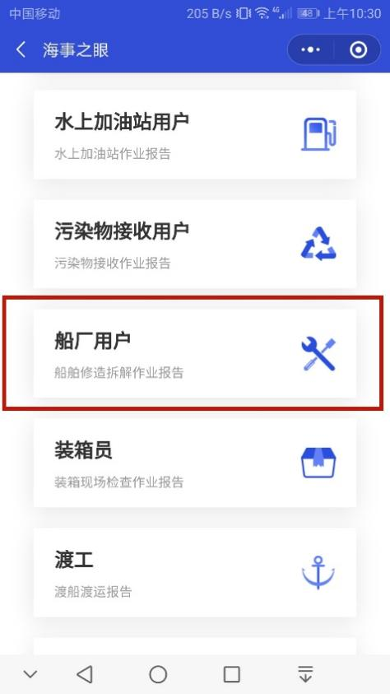

**4.2 上传委托书：**点击【危防业务】-【船舶修造拆解】-【委托书】-【上传/重新上传】，按页面要求填写辖区海事局，船舶修造/拆解厂等信息，填写完成后点击上传增加作业报告。

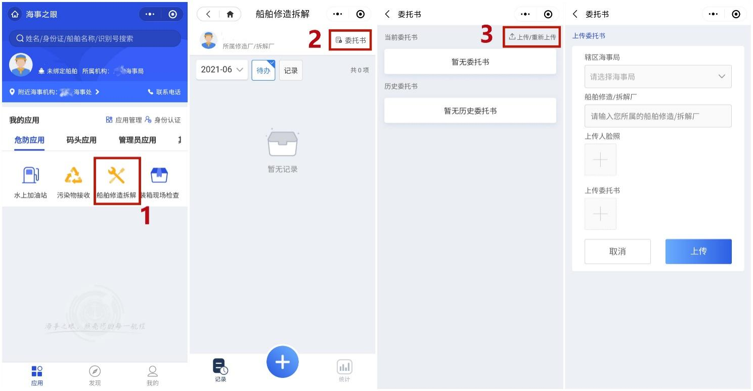

**4.3 认证时效**：【船厂用户】身份在海事之眼里的认证时效是1年，认证过期需要在小程序上重新申请认证。可在认证时效到期前先重新申请认证。

**五、装箱现场管理**

**5.1 人员认证：**注册登录后选择【装箱员】**，**提交认证申请到海事局，海事局会对注册使用装箱现场检查作业报告的用户进行资格审核，审核不通过则用户无效，其提交的数据也无效，注册信息审核结果将会通过短信的形式通知用户。

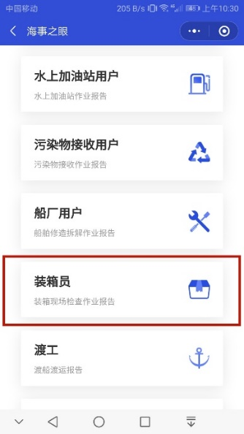

**5.2 上传资格证书：**点击【危防业务】-【装箱现场检查】-【资格证书】-【上传/重新上传】，按页面要求填写资格证书号，辖区海事局，公司名称等信息，填写完成后点击上传增加作业报告。

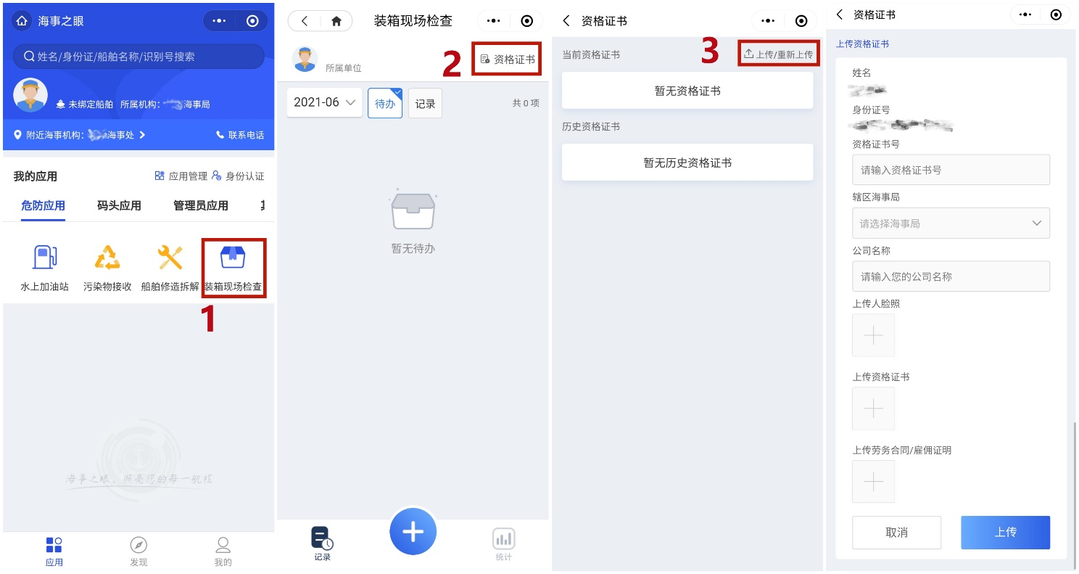

注：当装箱员上传资格证书时，输入的公司名称搜索不到时，进入下一步填写公司信息：管辖海事局、公司名称、社会信用代码、上传营业执照

**5.3 报告修改删除操作**：装箱报告在未提交前，处于代办状态时可删除、可修改。提交后，不可删除，可修改一次，且只能修改船舶名称，航次，目的港

**5.4 认证时效**：【装箱员】身份在海事之眼里的认证时效是1年，认证过期需要在小程序上重新申请认证。可在认证时效到期前先重新申请认证。

**5.5 单位变更**：当【污染物接收用户】发生单位变更情况时，操作员在海事之眼小程序重新提交认证申请，海事人员在后台审核通过后即可覆盖旧的认证。